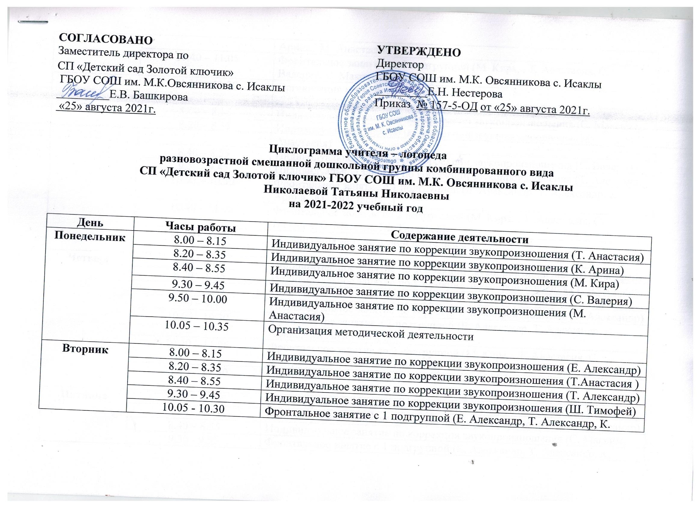

 | 10.40 – 11.05 | Фронтальное занятие со 2 подгруппой (М. Кира, , Т. Анастасия, С. Валерия, С. Максим, Т. Степан, Ш. Тимофей)
 | 11.10 – 11.30 | Организация методической деятельности
Среда | 8.00 – 8.15 | Индивидуальное занятие по коррекции звукопроизношения (С. Максим)
 | 8.20 – 8.35 | Индивидуальное занятие по коррекции звукопроизношения (М. Анастасия)
 | 8.40 – 8.55 | Индивидуальное занятие по коррекции звукопроизношения (С. Валерия)
 | 9.30 - 9.45 | Индивидуальное занятие по коррекции звукопроизношения (Т. Александр)
 | 10.05 – 10.30 | Фронтальное занятие с 1 подгруппой (Е. Александр, С. Вероника , Т. Александр, К. Арина, М. Анастасия, ,)
 | 10.40 – 11.05 | Фронтальное занятие со 2 подгруппой (М. Кира, , Т. Анастасия, С. Валерия, С. Максим, Т. Степан, Ш. Тимофей)
 | 11.10 – 11.30 | Организация методической деятельности
Четверг | 8.00 – 8.15 | Индивидуальное занятие по коррекции звукопроизношения (Ш. Тимофей)
 | 8.20 – 8.35 | Индивидуальное занятие по коррекции звукопроизношения (Т. Анастасия)
 | 8.40 – 8.55 | Индивидуальное занятие по коррекции звукопроизношения (К. Арина)
 | 9.30 – 9.45 | Индивидуальное занятие по коррекции звукопроизношения (Т. Александр)
 | 10.05 - 10.30 | Фронтальное занятие с 1 подгруппой (Е. Александр, С. Вероника , Т. Александр, К. Арина, М. Анастасия, ,)
 | 10.40 – 11.05 | Фронтальное занятие со 2 подгруппой (М. Кира, , Т. Анастасия, С. Валерия, С. Максим, Т. Степан, Ш. Тимофей)
 | 11.10 – 11.30 | Организация методической деятельности
Пятница | 8.00 – 8.15 | Индивидуальное занятие по коррекции звукопроизношения (М. Кира)
 | 8.20 – 8.35 | Индивидуальное занятие по коррекции звукопроизношения (Е. Александр)
 | 8.40 – 8.55 | Индивидуальное занятие по коррекции звукопроизношения (С. Максим)
 | 9.30 - 9.55 | Фронтальное занятие с 1 подгруппой (Е. Александр, С. Вероника , Т. Александр, К. Арина, М. Анастасия, ,)
 | 10.05 – 10.30 | Фронтальное занятие со 2 подгруппой (М. Кира, , Т. Анастасия, С. Валерия, С. Максим, Т. Степан, Ш. Тимофей)
 | 10.40 – 10.55 | Индивидуальное занятие по коррекции звукопроизношения (С. Вероника)
 | 11.00 – 11.10 | Организация методической деятельности

Итого по видам работ:
Индивидуальные занятия по коррекции звукопроизношения –5 ч. 10 мин.
Фронтальные занятия – 3 ч. 20 мин.
Организация методической деятельности – 1ч. 30 мин.
Итого: 10 ч.

Количество часов по разным видам деятельности на одного ребенка
№ | Имя ребенка | Вид деятельности | Часы
 | Е. Александр | Индивидуальна работа  Фронтальные занятия | 30 мин.  1 ч. 40 мин.
 | К. Арина | Индивидуальна работа  Фронтальные занятия | 30 мин.  1 ч. 40 мин.
 | М. Кира | Индивидуальна работа  Фронтальные занятия | 30 мин.  1 ч. 40 мин.
 | М. Анастасия | Индивидуальна работа  Фронтальные занятия | 30 мин.  1 ч. 40 мин.
 | С. Валерия | Индивидуальна работа  Фронтальные занятия | 30 мин.  1 ч. 40 мин.
 | С. Максим | Индивидуальна работа  Фронтальные занятия | 30 мин.  1 ч. 40 мин.
 | С. Вероника | Индивидуальна работа  Фронтальные занятия | 30 мин.  1 ч. 40 мин.
 | Т. Александр | Индивидуальна работа  Фронтальные занятия | 30 мин  1 ч. 40 мин.
 | Т. Анастасия | Индивидуальна работа  Фронтальные занятия | 30 мин.  1 ч. 40 мин.
 | Т. Степан | Индивидуальна работа  Фронтальные занятия | 15 мин.  1 ч. 40 мин.
 | Ш. Тимофей | Индивидуальна работа  Фронтальные занятия | 30 мин.  1 ч. 40 мин.

Учитель – логопед
СП Детский сад Золотой ключик»
ГБОУ СОШ им. М.К. Овсянникова с. Исаклы Т.Н. Николаева

